Présentation

Titre : Construction d’un ballon de foot

Année(s) de scolarité concernée(s) : 9CO, 10CO, 11CO

Durée estimée : 2 périodes

Résumé : Avec une grande feuille de papier, des instruments de mesure et de géométrie, les élèves doivent construire le développement d’un ballon de football. Pour cela, ils peuvent s’inspirer du motif présent sur un modèle de ballon.

Énoncé élève

En observant un ballon de football construit sur le modèle ci-dessus, propose un développement d’un tel ballon.

Commentaires pour l’enseignant-e

Titre : Construction d’un ballon de football

Années de scolarité concernées et filières : 9R1-R2-R3 ; 10CT-LC-LS ; 11CT-LC-LS

Lien avec une activité sportive : L’activité est en lien avec le football et plus particulièrement le ballon de football.

Prérequis (+ références au plan d’études) :
- Prise de mesure (diamètre du ballon) à l’aide d’un instrument adapté.
- Utilisation du compas.
- Connaissance du vocabulaire spécifique (développement).

Objectifs / apprentissages visés (+ références au plan d’études) :
- Reconnaissance, dénomination, description d’un solide (icosaèdre tronqué).
- Reconnaissance, dénomination, description de polygones réguliers.
- Reconnaissance, dénomination, description d’un hexagone et d’un pentagone.
- Détermination du nombre de faces, arêtes et sommets d’un solide.
- Construction d’un hexagone régulier à l’aide du compas.
- Construction du patron d’un icosaèdre tronqué.
- Réalisation d’un développement et construction d’un solide (icosaèdre tronqué).

Matériel :
- Des ballons de football pour l’observation du motif (attention, il convient de s’assurer que leur fabrication est conforme au modèle : icosaèdre tronqué).
- Les instruments de géométrie (règle, équerre, compas) pour tracer le développement.
- Des feuilles de papier, si possible cartonnées, de grand format utilisées en art visuel (à demander auprès de votre économat).
- Des ciseaux pour découper le développement.
- Du scotch pour former le solide à partir du développement.

Lieu de l’activité : Salle de classe
Durée estimée : 2 périodes

Proposition de déroulement :
- Les élèves se mettent en petits groupes et reçoivent un ballon de football.
- Dans un premier temps, l’enseignant peut fournir au groupe une grande feuille de papier cartonnée et demander aux élèves de construire le développement du ballon sans autre indication ou matériel. Le matériel peut être fourni aux élèves au gré de leurs demandes afin de ne pas orienter leur travail.
- Dans un second temps, pour les élèves qui peinent à s’approprier les consignes ou qui ne passent pas par la réalisation d’une figure plane, l’enseignant peut les inviter à observer le motif présent sur le ballon, à s’interroger sur les formes géométriques et à chercher à les reproduire. Pour cela, il peut commencer par demander aux élèves de compter le nombre de faces du ballon puis utiliser l’aide-mémoire p.83 pour identifier les formes géométriques. L’enseignant peut alors orienter les élèves en leur demandant de reproduire un hexagone régulier avec les mêmes dimensions que le modèle.
- Après l’observation du ballon sous toutes ses coutures, les élèves constateront qu’il est formé de morceaux de cuir assemblés entre eux. Il y a deux types d’éléments : des pentagones et des hexagones. La prise de mesure permettra de mettre en évidence qu’il s’agit de polygones réguliers. A partir de cette observation, les élèves peuvent chercher à reproduire ces formes.
- La réalisation de l’hexagone régulier peut se faire au compas. La mise à disposition d’une marche à suivre (image ci-dessous), le visionnage d’une vidéo explicative (https://www.youtube.com/watch?v=6n1RaT0dOd4) ou une réflexion autour des six triangles équilatéraux présents dans l’hexagone sont autant de pistes pour guider les élèves vers la réalisation de l’hexagone régulier selon leur niveau.
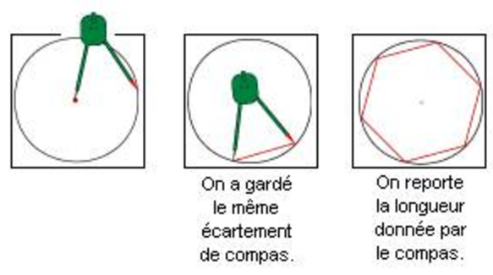
La prise de mesure de la longueur du côté de l’hexagone et donc du rayon du cercle peut s’effectuer directement sur le modèle à l’aide du compas.

- La réalisation du pentagone régulier nécessite une démarche plus experte. Il est possible de ne pas réaliser un développement complet mais de se limiter aux hexagones (l’absence des pentagones générera des trous dans la structure ainsi formée). Ceci permet de réduire le problème mais de poser d’autres questions, notamment au niveau de l’assemblage des hexagones. Comme pour la construction de l’hexagone régulier, l’enseignant peut aider les élèves à l’aide d’une vidéo (https://www.youtube.com/watch?v=L-wqRLoQCRs), d’indications ou d’explications. Il est aussi possible de passer par la mesure des angles au centre ( 360 : 5 = 72°)
- La réalisation du patron est difficile. Une première étape peut consister à découper plusieurs hexagones réguliers, au moins cinq, et à les assembler en les scotchant. Cette étape peut permettre aux élèves de comprendre l’assemblage des hexagones. A noter que les pentagones sont formés par des trous de forme pentagonale.
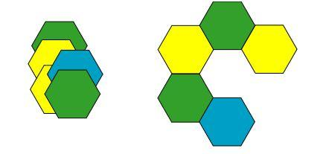
- A partir de leurs observations et de leurs essais, les élèves peuvent à présent construire le patron et l’assembler pour obtenir le ballon.
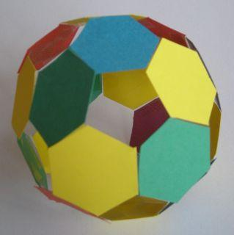
- Prolongement : Pour complexifier la tâche, il est possible de demander aux élèves de colorier les hexagones réguliers du patron pour obtenir des faces opposées de même couleur.
- Prolongement : Pour faire le lien avec les notions du thème Espace, la relation d’Euler peut être vérifiée après détermination du nombre de faces, arêtes et sommets du solide.
- Prolongement : Interroger les élèves sur l’existence d’autres motifs de ballon et sur la réalisation du patron associé.

Analyse a priori de l'activité
- Apport du modèle : Par l’observation, le modèle permet aux élèves d’identifier, de nommer et de compter les faces qui constituent le ballon. La prise de conscience que le solide est constitué uniquement de deux types de faces conduit à la réduction du problème. La présence du modèle permet à l’élève de comparer ses productions (hexagone régulier ou pentagone régulier) à l’objet réel et ainsi de pouvoir se corriger par rétroaction.
- Apport des vidéos de construction de polygones réguliers avec le compas : Ces vidéos permettent à l’élève de construire un hexagone régulier ou un pentagone régulier en suivant une procédure. Il convient toutefois de compléter ces vidéos par des explications complémentaires visant à la compréhension de la construction. Pour des élèves de 11e, la mise en évidence que l’hexagone est composé de six triangles équilatéraux peut s’avérer suffisante pour permettre aux élèves d’en déduire la stratégie de construction à l’aide du matériel de géométrie.
- Il est possible d’avoir recours aux Polydrons pour faciliter la prise en main du problème et construire un ballon avec ces derniers.
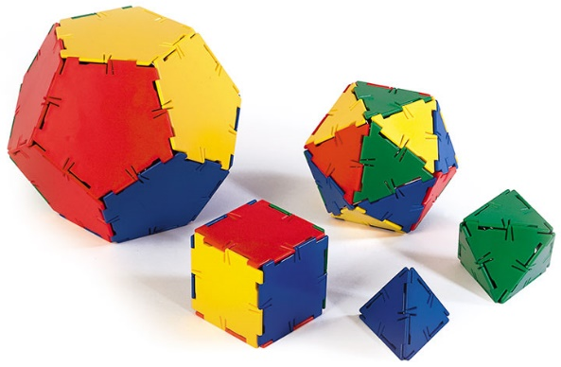

Corrigé /exemple de résolution :
- Le ballon de football est un icosaèdre tronqué gonflé. Il est composé de 32 faces : 12 pentagones réguliers et 20 hexagones réguliers. On part de l’icosaèdre, polyèdre régulier constitué de 20 faces identiques (triangles équilatéraux) et on le tronque en chacun de ses 12 sommets au tiers de chaque arête.
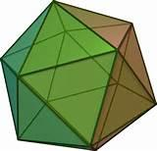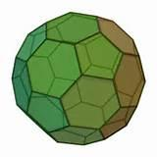

Icosaèdre Icosaèdre tronqué

- Patron du ballon de football : Les images ci-dessous représente deux exemples de patron d’un ballon de football.

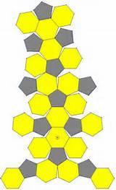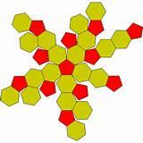

- Assemblage du solide : Les images ci-dessous représentent l’assemblage de l’icosaèdre tronqué sans et avec les pentagones.

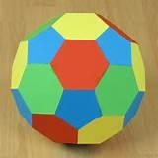
Icosaèdre tronqué sans les pentagones Icosaèdre tronqué avec les pentagones

